Методическая разработка урока
учителя высшей квалификационной категории ГБОУ гимназии № 171
Ждановой Марии Викторовны
Урок по теме «Сила трения»
7 класс
УМК А.В.Перышкин «Физика 7 класс»
Тип урока: изучение нового материала с использованием технологии критического мышления
Цель: Изучение причин возникновения силы трения, выяснение природы силы трения.
Задачи урока:
Дидактические:
- Постановка цели физического эксперимента.
- Отработка навыков работы с физическими приборами.
- Отработка навыков построения предположений и гипотез и подтверждение их опытным путем.
- Отработка учащимися умений самостоятельно делать выводы исходя из полученных результатов.
Развивающие:
- Развитие речевых навыков, умения говорить монологом.
- Развитие способностей учащихся к анализу и синтезу.
- Развитие теоретического мышления.
Воспитательные:
- Развитие умений работать в группе, развитие сотрудничества.
- Воспитание умения выслушивать товарища, уважать мнение оппонента.
- Воспитание уважения к историческому пути познания и науке древних мыслителей

План урока:
- Мини-фильм (флэш) о действии всех изученных сил. Вывод -во всех случаях тело меняет характер движения из-за действия силы, т.е. сила – мера взаимодействия тел. Запись в тетрадь (инфокарту) о каких силах идет речь. Проверка с анимацией, куда приложены и направлены, выбор правильной единицы измерения из видеоряда.
- Одну из анимаций переносим на демонстрационный стол, показываем возникновение силы трения.
- Предлагаем учащимся придумать ключевые слова и составить определение силы трения
- Записываем определение силы трения.
- Что такое, что такое
Сила трения покоя?
Если ты стоишь спокойно,
Вертикально на земле
Сила трения покоя,
Очевидно, на нуле.
За веревку тянут двое,
Ты стоишь пока, и вот
Сила трения покоя,
Потихонечку растет.
Вот достигла сила тренья,
m на N произведения
И под действием всех сил
Ты по полу заскользил
- Демонстрируем различные виды трения и записываем их в тетрадь
- Работаем с историческими документами и заполняем таблицу зависимости силы трения от различных параметров
- Для продолжения таблицы предлагаем учащимся самостоятельно придумать и осуществить эксперимент по изучению зависимости силы трения от различных параметров( приборы и материалы для этого -на партах)
- Заслушиваем участников эксперимента и дозаполняем таблицу
- Задаем вопрос о возможных причинах возникновения силы трения( опираясь на результаты эксперимента)
- Включаем видеофрагмент о причинах возникновения силы трения
- Записываем в инфокарту причины трения
- Трение- полезное или вредное? Заслушиваем ответы детей и смотрим видеофрагмент.
- Закрепление материала в виде шуточных вопросов
- Объяснение физического смысла пословиц

ИНФОРМАЦИОННАЯ КАРТА УРОКА
Сила трения
Цель урока:
- Познакомиться с силой трения
- Исследовать зависимость силы трения от различных факторов
- Изучить причины возникновения силы трения

Определи силы:
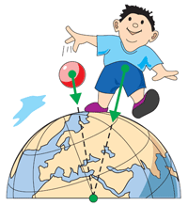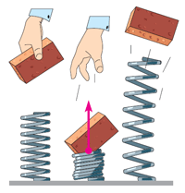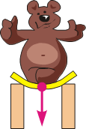

_______________________ ______________________ ___________________

Подбери ключевые слова для определения:_______________________________
____________________________________________________________________
Сила трения________________________________________________________________

___________________________________________________________________________

Обозначение:________________________________________________________________

Единицы измерения:__________________________________________________________

Приложение:__________________________________________________________________

Направление:_________________________________________________________________

Прибор для измерения:_________________________________________________________

Графическое изображение:

Виды трения:

Исследования силы трения:
Исследователь |  | От площади  соприкосновения | От массы  нагрузки | От шероховатости  поверхности | От рода  материалов
Леонардо да Винчи | 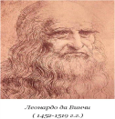
Гийом Амонтон | 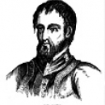
Леонард Эйлер | 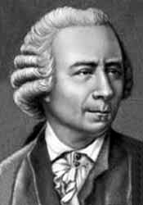
Шарль Кулон | 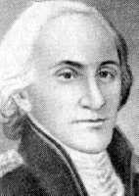
7 б класс
Причины возникновения силы трения:

- _____________________________________________________________________________

- _____________________________________________________________________________
Какое оно, трение?

полезное вредное
1.Зачем нам сила трения? 2. Она порой сбавляет ход,
Полезна? Есть сомнения, Но ты не сдвинешься вперёд,
Ведь ехать нам мешает Совсем без силы трения
И скорость уменьшает. С дорогой нет сцепления!

Проверь себя:

1 | 2 | 3 | 4 | 5

Удивительная физика!

Найди физический смысл (пословицы):
- Несмазанное колесо ось перетрёт
- Баба с возу – кобыле легче.
- Коси коса, пока роса, роса – долой, и мы - домой

Домашнее задание:
- §30-32, читать, отвечать на вопросы
- Творческое задание: найти и записать в тетради отрывок из художественного произведения, сказки, в котором речь идёт о силе трения
- Объясни пословицы: А) От того и телега запела, что давно дёгтя не ела.
Б) Корабли спускают, так салазки салом подмазывают

ЭКСПЕРИМЕНТАЛЬНОЕ ЗАДАНИЕ
Задание 1.
Определить зависимость силы трения от величины нагрузки (массы тела).
- Зацепите крючок динамометра за крючок бруска. Нагружая брусок одним, двумя и тремя грузами (последовательно), приведите его в равномерное движение по поверхности стола, измерьте каждый раз силу трения.
- Результат измерений запишите:
Испытуемое тело | Брусок+1 груз | Брусок+2 груза | Брусок+3 груза
Сила трения
Сделайте вывод:___________________________________________________________

Задание 2.
Определить зависимость силы трения от площади соприкасающейся поверхности
1. Положите брусок боковой гранью на поверхность стола, нагрузите его двумя грузами и измерьте силу трения F =____Н
2. Положите брусок основанием на поверхность стола, нагрузите его двумя грузами и измерьте силу трения F =____Н
Сделайте вывод:_____________________________________________________________

Задание 3.
Определить зависимость силы трения от поверхности, по которой движется тело.
- Зацепите крючок динамометра за крючок бруска. Нагружая брусок двумя грузами, приведите его в равномерное движение по поверхности ткани, картона, наждачной бумаги (последовательно), измерьте каждый раз силу трения.
- Запишите показания динамометра:
Показание динамометра при движении бруска по наждачной бумаге __________Н.
Показание динамометра при движении бруска по картону ___________Н.
Показание динамометра при движении бруска по ткани _____________Н.
Сделайте вывод _____________________________________________________________

